ที่ ปส. 044/2566                                                              วันที่ 6 กรกฎาคม 2566

**ไอแบงก์ ฉลองครบรอบ 20 ปี**

**ขนโปรเด็ดเงินฝากไอแบงก์บารอกัต อัตราผลตอบแทนสูงสุดถึง 20% ต่อปี**

**สินเชื่อบุคคลและสินเชื่อธุรกิจ**

**เสิร์ฟพี่น้องชาวใต้ ในงาน MONEY EXPO 2023 HATYAI**

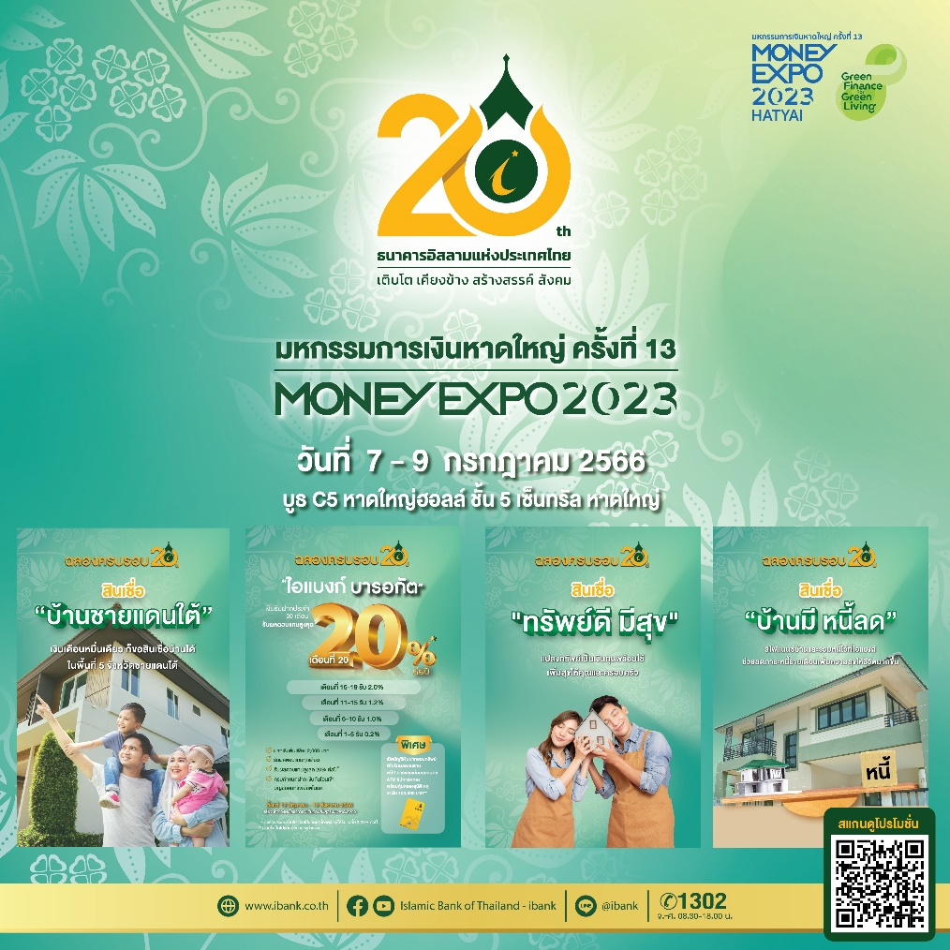

**ธนาคารอิสลามแห่งประเทศไทย (ไอแบงก์)** ฉลองครบรอบ 20 ปี ขนทัพโปรโมชันเงินฝาก สินเชื่อ ทรัพย์สินรอการขาย และประกันภัยตะกาฟุล พร้อมข้อเสนอสุดพิเศษ ภายในงานมหกรรมการเงินหาดใหญ่ ครั้งที่ 13 MONEY EXPO 2023 HATYAI ระหว่างวันที่ 7-9 กรกฎาคม 2566 ณ หาดใหญ่ ฮอลล์ ชั้น 5 และ ลานโปรโมชั่น ชั้น 1 ศูนย์การค้าเซ็นทรัลเฟสติวัล หาดใหญ่ จ.สงขลา เพื่อให้ลูกค้า ผู้ประกอบการธุรกิจ และ ผู้เข้าชมงานในสงขลาและพื้นที่ใกล้เคียง เข้าถึงบริการทางการเงินตามศาสนาอิสลาม (หลักชะรีอะฮ์) ได้อย่างสะดวก ด้วยสิทธิพิเศษที่จัดเตรียมไว้มากมาย

**ดร.ทวีลาภ ฤทธาภิรมย์ กรรมการและผู้จัดการ** ธนาคารอิสลามแห่งประเทศไทย (ไอแบงก์) กล่าวว่า ไอแบงก์ มุ่งมั่นในการเป็นสถาบันการเงินที่ให้บริการตามหลักชะรีอะฮ์ เพื่อความยั่งยืน ในโอกาสที่ธนาคารครบรอบ 20 ปี ในปี 2566 จึงได้จัดแคมเปญพิเศษสำหรับการร่วมงานมหกรรมการเงินหาดใหญ่ ครั้งที่ 13 ได้แก่ **เงินฝากไอแบงก์บารอกัต** เงินรับฝากประจำ 20 เดือน เปิดบัญชีฝากเริ่มต้นเพียง 2,000 บาท รับผลตอบแทนทุกเดือน ในเดือนที่ 20 รับอัตราผลตอบแทนที่คาดว่าจะได้รับสูงสุด 20% (อัตราผลตอบแทนที่คาดว่าจะได้รับเฉลี่ย 2.01% ต่อปี) โดยเมื่อครบระยะเวลารับฝาก เงินต้นจะโอนเข้าบัญชีออมทรัพย์อัตโนมัติ พิเศษ เปิดบัญชีเงินฝากออมทรัพย์เพื่อรับผลตอบแทน ฟรี ค่าธรรมเนียมการออกบัตร ATM ชิปการ์ดทอง พร้อมคุ้มครองอุบัติเหตุวงเงิน 100,000 บาท สำหรับผู้สนใจ ขอเชิญชวนลงชื่อจองสิทธิ์เปิดบัญชีพร้อมรับคูปองของที่ระลึกสมุดโน้ตไอแบงก์ 20 ปี ฟรี ได้ที่บูธไอแบงก์และเปิดบัญชีฝากเงิน ณ สาขาธนาคารทั่วประเทศ ภายใน 14 กรกฎาคม 2566

ผลิตภัณฑ์สินเชื่อบุคคลมีโปรโมชัน **สินเชื่อบ้านมี หนี้ลด** เป็นสินเชื่อเพื่อรีไฟแนนซ์ที่อยู่อาศัย ให้วงเงินสูงสุด 20 ล้านบาท ผ่อนชำระนาน 35 ปี อัตรากำไรเริ่มต้นร้อยละ 2.85 % ต่อปี ปีแรก (กรณีทำ MRTA/MLTA) และยังสามารถขอสินเชื่อรีไฟแนนซ์บัตรเครดิต/สินเชื่อบุคคลจากสถาบันการเงินอื่น หรือเพื่อชำระเงินสมทบตะกาฟุล MRTA/MLTA ให้วงเงินสูงสุด 5 ล้านบาท ผ่อนนานสูงสุด 20 ปี คิดอัตรากำไร SPRL - 2.25% ต่อปี ตลอดอายุสัญญา (ปัจจุบัน SPRL = 7.75 % ต่อปี) สิทธิพิเศษ สำหรับลูกค้าประกอบอาชีพแพทย์/สัตวแพทย์ วิชาชีพเฉพาะ/แพทย์ทางเลือก หรือผู้มีรายได้ประจำ สามารถขอวงเงินอเนกประสงค์แบบ ไม่มีหลักประกันเพิ่มเติม ได้อีก 10% ของวงเงินสินเชื่อมีหลักประกัน เพื่อปลดหนี้บัตรเครดิต/สินเชื่อบุคคลจากสถาบันการเงินอื่น นอกจากนี้ยังมี **สินเชื่อทรัพย์ดี มีสุข** เป็นสินเชื่อวงเงินอเนกประสงค์แบบมีหลักประกัน ทั้งที่เป็นที่อยู่อาศัยและที่ดินว่างเปล่าตามเกณฑ์ธนาคาร เพื่อเสริมสภาพคล่องในชีวิตประจำวัน และ/หรือ รีไฟแนนซ์หนี้บัตรเครดิต/สินเชื่อบุคคล หรือเพื่อชำระเงินสมทบตะกาฟุล (MRTA, MLTA) ให้วงเงินสูงสุด 5 ล้านบาท ผ่อนชำระนานสูงสุด 20 ปี และ สินเชื่อบ้านชายแดนใต้ เป็นสินเชื่อเพื่อซื้อ/ซ่อมแซม/ก่อสร้าง/ไถ่ถอนที่อยู่อาศัย สำหรับลูกค้าบุคคลทั่วไปและผู้มีบัตรสวัสดิการแห่งรัฐที่ต้องการสินเชื่อเพื่อที่อยู่อาศัยในพื้นที่ 5 จังหวัด ได้แก่ นราธิวาส ปัตตานี ยะลา สงขลา และสตูล คิดอัตรากำไรพิเศษคงที่ 2 ปี ให้วงเงินสูงสุด 5 ล้านบาท ผ่อนชำระนานสูงสุด 35 ปี สิทธิพิเศษ สำหรับผู้ถือบัตรสวัสดิการแห่งรัฐ ไม่กำหนดรายได้ขั้นต่ำ และ ฟรีค่าธรรมเนียมนิติกรรมสัญญา โดยลูกค้าที่สมัครใช้บริการสินเชื่อและยื่นเอกสารครบตามที่กำหนด รับฟรี กระเป๋าเอกสารไอแบงก์ 20 ปี

ส่วนสินเชื่อธุรกิจมีโปรโมชัน **สินเชื่อ iBank Small SMEs** เป็นสินเชื่อธุรกิจสำหรับบุคคลหรือ นิติบุคคลที่ประกอบธุรกิจ ยกเว้นธุรกิจอสังหาริมทรัพย์ ตามเกณฑ์ที่ธนาคารกำหนด ให้วงเงินสูงสุด 50 ล้านบาท

พิเศษ รับฟรี ร่มไอแบงก์ 20 ปี เมื่อสมัครใช้บริการสินเชื่อและยื่นเอกสารครบตามที่ธนาคารกำหนด นอกจากนี้ ยังมี**ทรัพย์สินรอการขาย** ทำเลดี ราคาพิเศษลดสูงสุด 10% และ**ประกันภัยตะกาฟุล**จากบริษัทพันธมิตร ชั้นนำ พร้อมรับของสมนาคุณมากมาย

งานมหกรรมการเงินหาดใหญ่ ไอแบงก์จัดบูธในแนวคิดเฉลิมฉลองครบรอบ 20 ปี ที่สอดคล้องกับแนวคิดหลักการจัดงาน “Green Finance for Green Living การเงินสีเขียว เพื่อชีวิตสีเขียว” ซึ่งนอกจาก จะได้พบกับโปรโมชันทางการเงินหลากหลายแล้ว ยังมีกิจกรรมสนุกสนานมอบสุขฉลองครบรอบ 20 ปี จึงขอเชิญชวนลูกค้าและประชาชนชาวหาดใหญ่และพื้นที่ใกล้เคียง เข้าใช้บริการบูธไอแบงก์ C5 ในงานมหกรรมการเงินหาดใหญ่ ครั้งที่ 13 สอบถามรายละเอียดเพิ่มเติมได้ที่ iBank Call Center 1302 หรือ แชททาง Messenger : Islamic Bank of Thailand - ibank (@ibank.th) และ Line : iBank 4 all (@ibank)

หมายเหตุ:

1. "อัตรากำไร/ผลตอบแทน ผลิตภัณฑ์ธนาคารมิใช่ดอกเบี้ยหรือเป็นคำเรียกแทนดอกเบี้ย แต่มาจากหลักการที่ใช้ในการทำธุรกรรมที่ถูกต้องตามหลักการอิสลาม"

2. อัตราผลตอบแทนที่คาดว่าจะได้รับ คืออัตราที่คำนวณได้จากประมาณการรายได้ของธนาคารและอัตราสัดส่วนการแบ่งผลตอบแทนเงินฝาก ซึ่งอัตราผลตอบแทนที่คาดว่าจะได้รับอาจจะต่ำกว่าหรือสูงกว่าอัตราผลตอบแทน